Всемирный день гражданской обороны в ДОУ

Ежегодно 1 марта отмечают Всемирный день гражданской обороны.
Эта тема очень важна и для детей дошкольного возраста. В нашей дошкольной организации безопасность дошкольников - на первом месте. Систематически проводятся мероприятия, которые направлены на формирования безопасного поведения, знакомство с мерами защиты от опасностей. Отрабатываем практические навыки в различных ситуациях.
1 марта в старших и подготовительных группах ГБДОУ детский сад № 4 комбинированного вида Пушкинского района Санкт-Петербурга прошли занятия по теме: «Знатоки пожарной безопасности».
Цель: формировать у детей осознанное и ответственное отношение к выполнению правил пожарной безопасности. Вооружить знаниями, умениями и навыками необходимыми для действия в экстремальных ситуациях.
Задачи:
Образовательные: Закрепить знание детей о причинах возникновения пожаров, правилах пожарной безопасности и доступных средствах пожаротушения. Дать представления о роли огня в жизни человека.
Развивающие: Формировать умение реально оценивать возможную опасность. Развивать умение вызывать пожарного по телефону.
Воспитательные: Воспитывать чувство осторожности и самосохранения. Воспитывать чувства благодарности людям, которые помогают нам в трудных ситуациях. Воспитывать у детей ответственность за шалость с огнем.
Форма проведения занятия: коллективная.
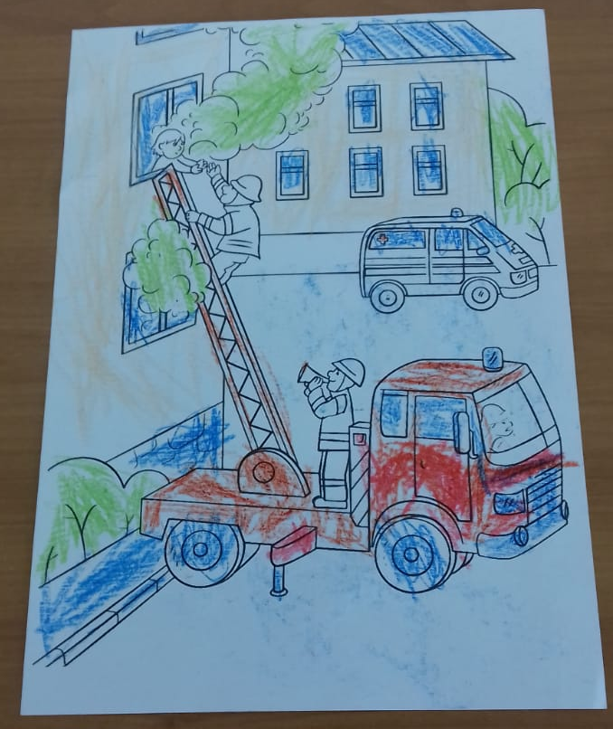
Педагоги познакомили ребят с понятием чрезвычайной ситуации – это опасность, которая угрожает сразу многим людям. О людях, которые приходят на помощь – спасатели. Это люди, которые специально обучены, то есть они знают, что и как нужно делать, чтобы помочь людям, которые попали в трудную ситуацию.
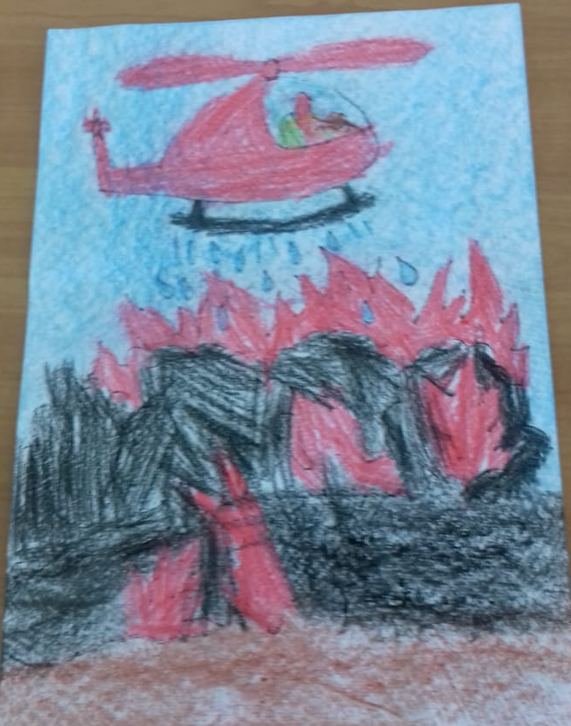

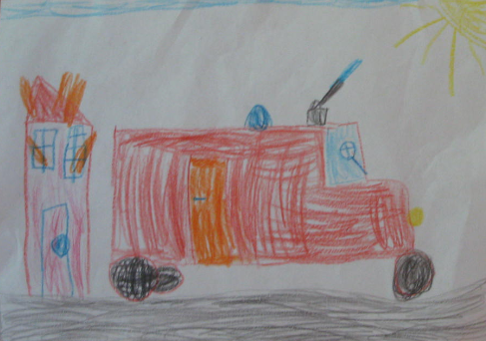
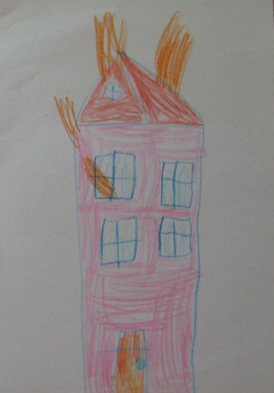

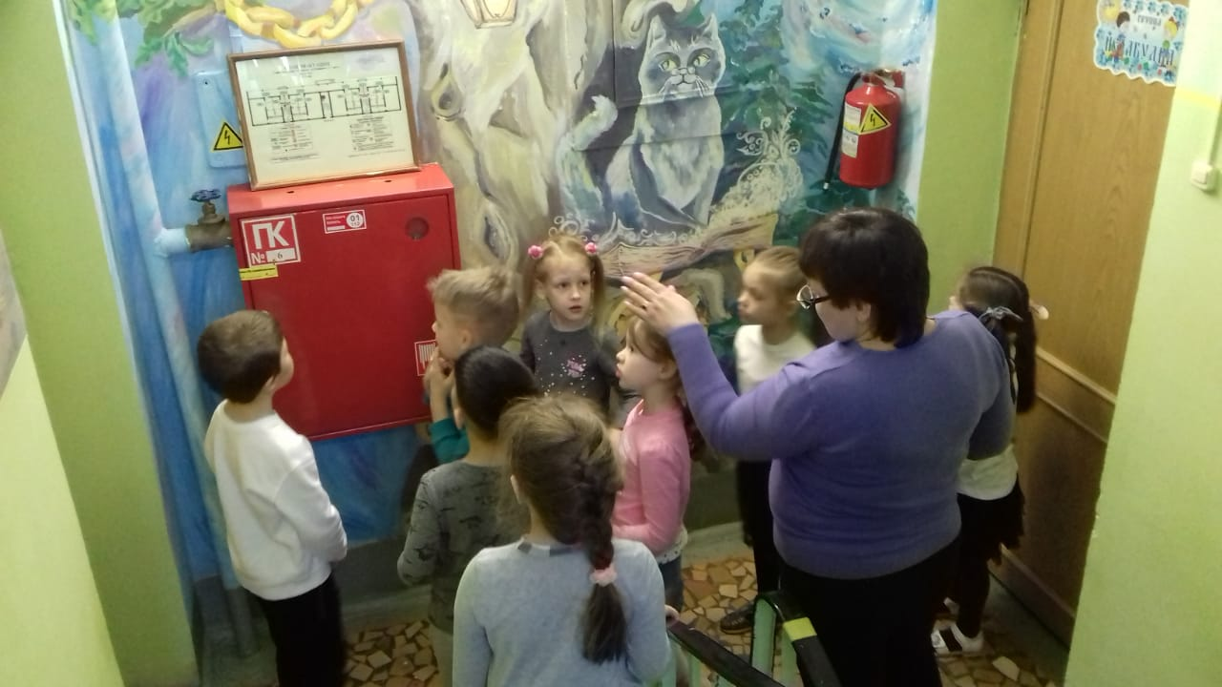
Педагоги провели экскурсию по детскому саду. На экскурсии воспитанники закрепили знания о правилах пожарной безопасности, модели поведения в момент пожара, первичных средствах пожаротушения.
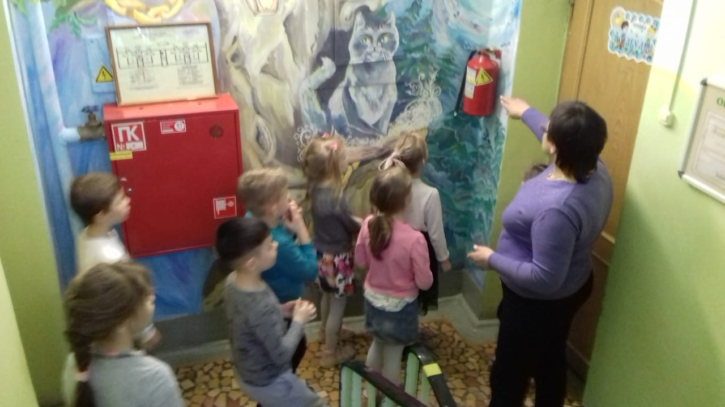

Экскурсии, беседы с педагогами прошли продуктивно. Свои впечатления воспитанники выразили с помощью рисунков, театрализованного представления «Кошкин дом».

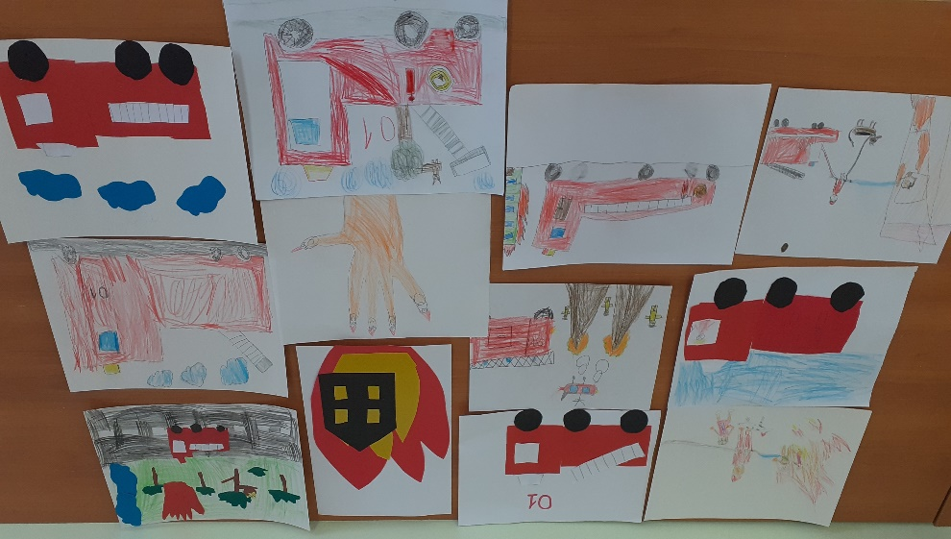

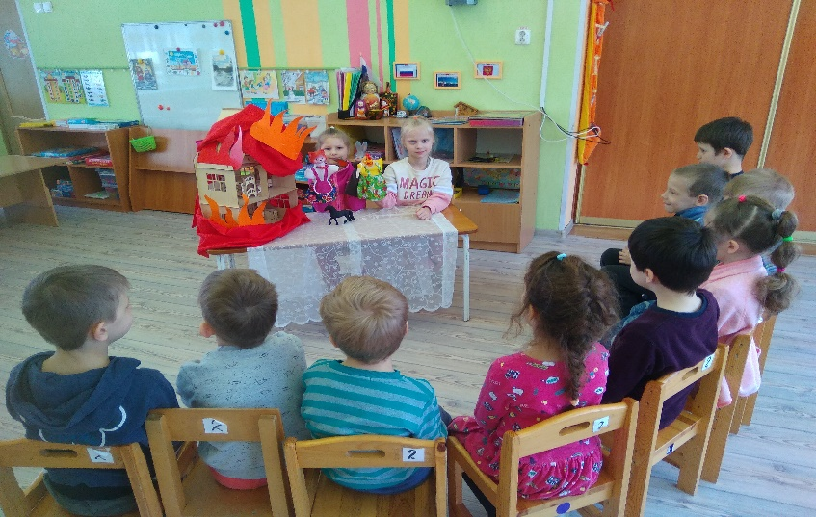

Воспитанники в игровой форме познакомились с причинами возникновения пожара. Закрепили правила пожарной безопасности.

3 марта в детском саду прошла учебная тренировка по эвакуации и тушению условного пожара на объекте. Общее количество эвакуированных работников составило 33 чел., детей 93 чел.
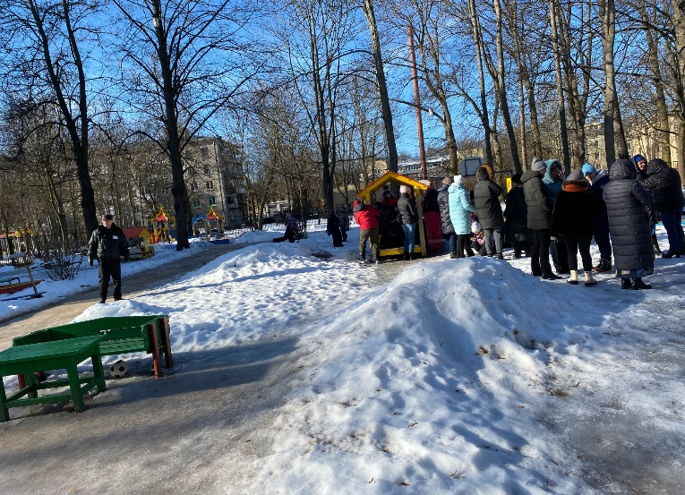
Заместитель заведующего по АХЧ, ответственный за пожарную безопасность провела противопожарный инструктаж с персоналом детского сада во время учебной тренировки на территории образовательного учреждения.

